Как развить у ребенка мелкую моторику?
Мелкая моторика - важная часть развития ребенка. Это касается не только почерка в школе, но и общей приспособленности к жизни и даже «соображалки». Как ее развивать в домашних условиях, если есть необходимость?
Мелкая моторика - это скоординированные действия, направленные на выполнение мелких действий пальцами рук и ног, а также кистями. Большинство действий для самообслуживания, творчества, игры требуют хорошей мелкой моторики и сами же ее развивают.
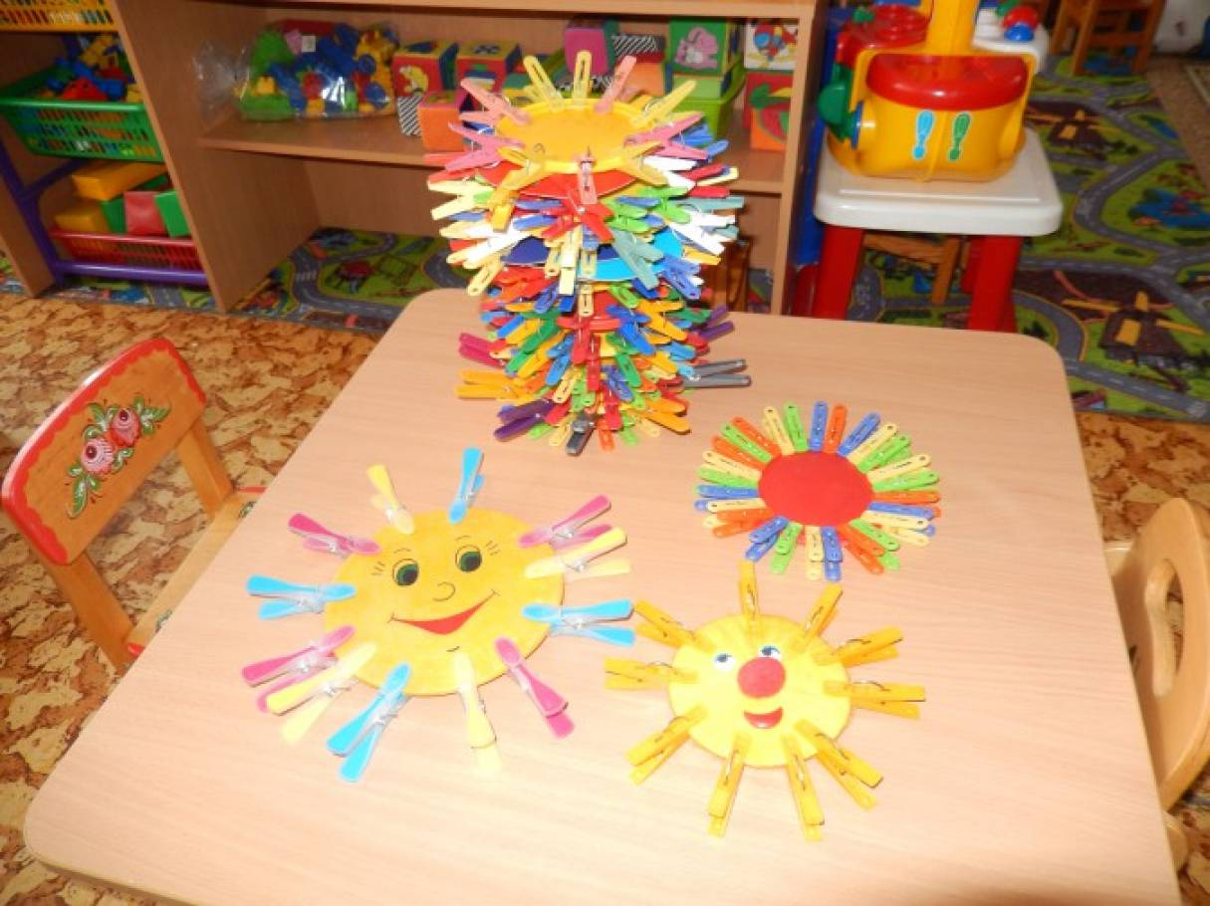
РАЗВИТИЕ МЕЛКОЙ МОТОРИКИ РУК
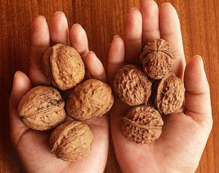
Для улучшения мелкой моторики у малышей отлично подходят пальчиковые игры. Да-да, те самые "сорока-сорока кашу варила", которые вы наверняка не один раз использовали во время массажа. Дети постарше могут говорить и делать все сами. А если им покажется, что это занятие - для малышей, приведите в качестве примера школьную разминку “мы писали”! И напомните, что от ловкости пальчиков зависит почерк - наверняка ребенку захочется, чтобы его надписи мог прочесть любой человек, а не только специально обученный. Для пальчиковых игр подойдут многие считалки, под которые можно придумать свои движения пальцами. Можно даже составить свою собственную секретную игру! Обучение бытовым делам - еще один способ развития детской мелкой моторики. Те самые сортеры и две плошки с фасолью для пересыпания, которые дают годовалым детям, шнуровки для двух-трехлетних, мелкий счетный материал в 4-5 лет - не только увлекательные игрушки, но и полезные занятия для маленьких пальчиков.
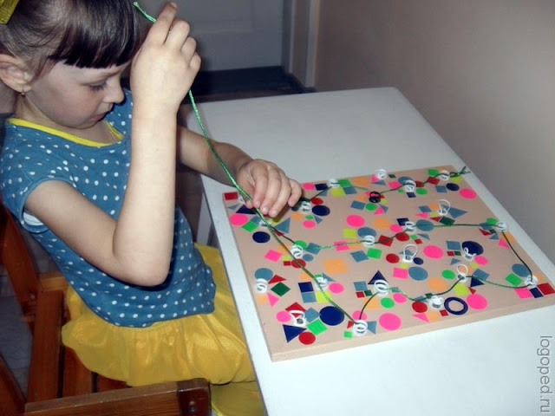
Очень хорошо развивает пальцы творчество. В первую очередь - лепка. Пластилин или мягкая глина не только улучшают мелкую моторику, но и обладают успокаивающим действием, что полезно, например, детям с СДВГ.
Также хороши рисование и раскрашивание чем угодно: красками, карандашами, пастелью.
Педагоги по ИЗО обычно не поощряют рисование фломастерами, но не стоит запрещать ребенку использовать яркие тонкие стержни: отрисовывание мелких деталей - тоже путь к развитию мелкой моторики.
Вообще почти все виды творчества, от плетения из резиночек до склеивания моделей танков, требуют кропотливости и подвижности пальцев. При этом у ребенка не создается ощущения, что его специально заставляют выполнять какие-то упражнения.
Пазлы, конструкторы и прочие подобные увлечения тоже отлично помогают мелкой моторике.
В старшем дошкольном возрасте может подключиться игра на музыкальных инструментах: блок-флейте, фортепиано, скрипке. Как правило, играть начинают скорее дети, у которых нет проблем с мелкой моторикой, но ту же флейту рекомендуют и для развития подвижности пальцев.


